Nachbericht: ProMinent auf der DrinkTec 2022
„Zuverlässiges Dosieren und Desinfizieren gefragt“
ProMinent zeigte auf der DrinkTec praxistaugliche Lösungen für den gesamten Produktions- und Abfüllbereich in der Getränkeindustrie. Thomas Eifel, Vertriebsleiter bei der ProMinent Deutschland GmbH, zog positive Bilanz. „Mit dem Ergebnis der DrinkTec sind wir sehr zufrieden“, erläutert Eifel und betont: „Wir hatten sehr gute Gespräche. Besonders gefragt waren unsere Dosiertechnik mit den digitalen Lösungen und unsere Desinfektionsanlagen.“
Starkes Interesse bekundeten die Fachbesucher an der DULCODOS SAFE-IBC, einer speziellen Dosier- und Entleerungsstation für Intermediate Bulk Container (IBC). Mit der Station gelingt es ganz einfach, Chemikalien sicher zu lagern, zu entleeren und unterbrechungsfrei zu dosieren.
Hohes Besucherinteresse weckte auch der neue Radar-Füllstandssensor DULCOLEVEL. In Verbindung mit der sicheren IIoT-Plattform DULCONNEX und einer komfortablen App-Konfiguration bietet der Sensor eine komplette Lösung für das Fluidmanagement.
Speziell für die Lebensmittel- und Getränkeindustrie konzipiert und daher sehr gefragt war die UV-Anlage DULCODES LP. Sie entspricht den Hygienic Design-Anforderungen, ist CIP-fähig und mit FDA-konformen Materialien ausgestattet. Sie gehört zur Reihe der ProMinent UV-Anlagen, die als einzige nach der neuen Prüfnorm DIN:19294 2020-08 zertifiziert sind.
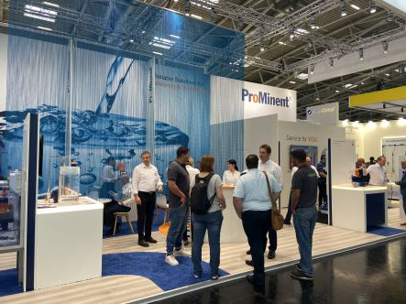
Bildunterschrift: ProMinent bietet innovative Dosiersysteme und Hygienelösungen für die Getränkeindustrie und zeigte diese auf der DrinkTec (Bild: ProMinent).


Die ProMinent Unternehmensgruppe ist Hersteller von Komponenten und Systemen für die Dosiertechnik sowie zuverlässiger Lösungspartner für die Wasseraufbereitung und digitales Fluidmanagement. Hauptsitz der Unternehmensgruppe ist Heidelberg. Über 2.700 Mitarbeiterinnen und Mitarbeiter in rund 50 eigenen Vertriebs- und Servicegesellschaften sowie 11 Produktionsstätten arbeiten täglich daran, ProMinent Kunden individuelle Lösungen und den gewohnt kompetenten Service anzubieten. Weitere Informationen: www.prominent.com

ProMinent Group
ProMinent Deutschland
ProMinent Group

